МБУДО ДШИ Предгорного округа
План дистанционной работы преподавателя Недогреевой М.В.
На III четверть 2021-2022 учебного года
По дополнительной предпрофессиональной программе в области изобразительного искусства «Живопись»
по учебному предмету «Беседы об искусстве» для 1 ДПП-8 класса
На III четверть 2021 – 2022 учебный год.

№ | Дата | Тема | Материал |  | Цели и задачи
1 | 09.02.2022 | Литература как вид искусства | Тетрадь, ручка |  | Познакомиться с понятиями: поэзия и проза, литературные ритмы, художественный образ.
План урока
Ознакомиться с информацией по ссылке:
https://www.youtube.com/watch?v=gnMXQI2EGZQ&ab_channel=%D0%A7%D0%B5%D0%B2%D0%BE%D1%81%D1%82%D0%B8%D0%BA - проза и поэзия, разница
https://www.youtube.com/watch?v=IgRXDWeTsH0&ab_channel=%D0%9B%D0%BE%D0%B3%D0%BE%D0%BF%D0%B5%D0%B4 – разбираем что такое рифмы
Задание:
Ответить на вопросы:  - Чем отличается проза от поэзии?  - Подберите рифму к словам (можно устно): Кот, Сок, Мак, Дуб, Жук, Ноль, Раз. |  |  |  | - Укажи, где проза, а где – поэзия?  (можно написать (или сказать) так: слева - …… справа - ……  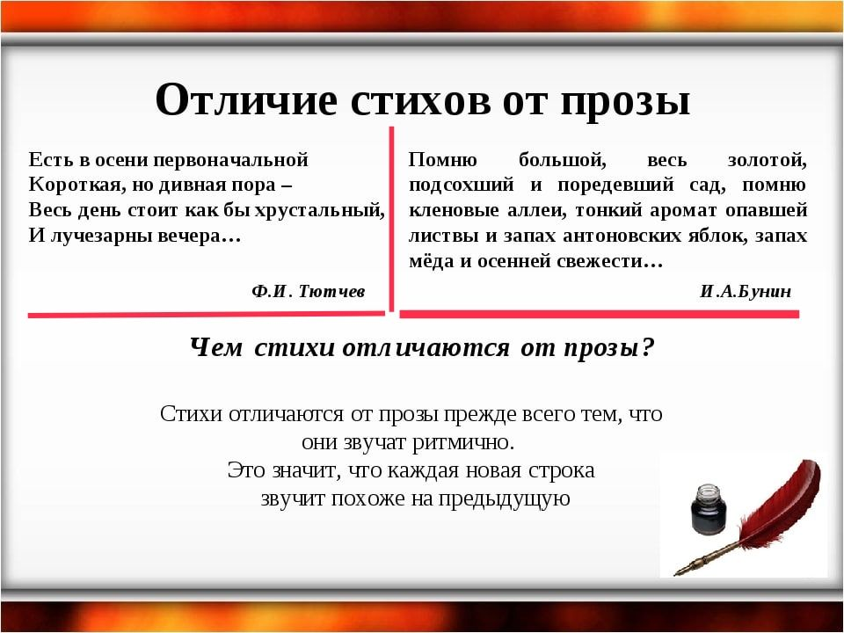
Контроль усвоения учебного материала
Для дифференцированного контроля за усвоение учебного материала и выполнением заданий рекомендуется : сфотографировать выполненное задание с обязательной подписью фамилии и имени (полностью) автора-ребенка, фото отправить на электронную почту: everything-will-be-fine33@yandex.ru , либо на WhatsApp по номеру 8(928)313-55-93, если нет электронной почты.

